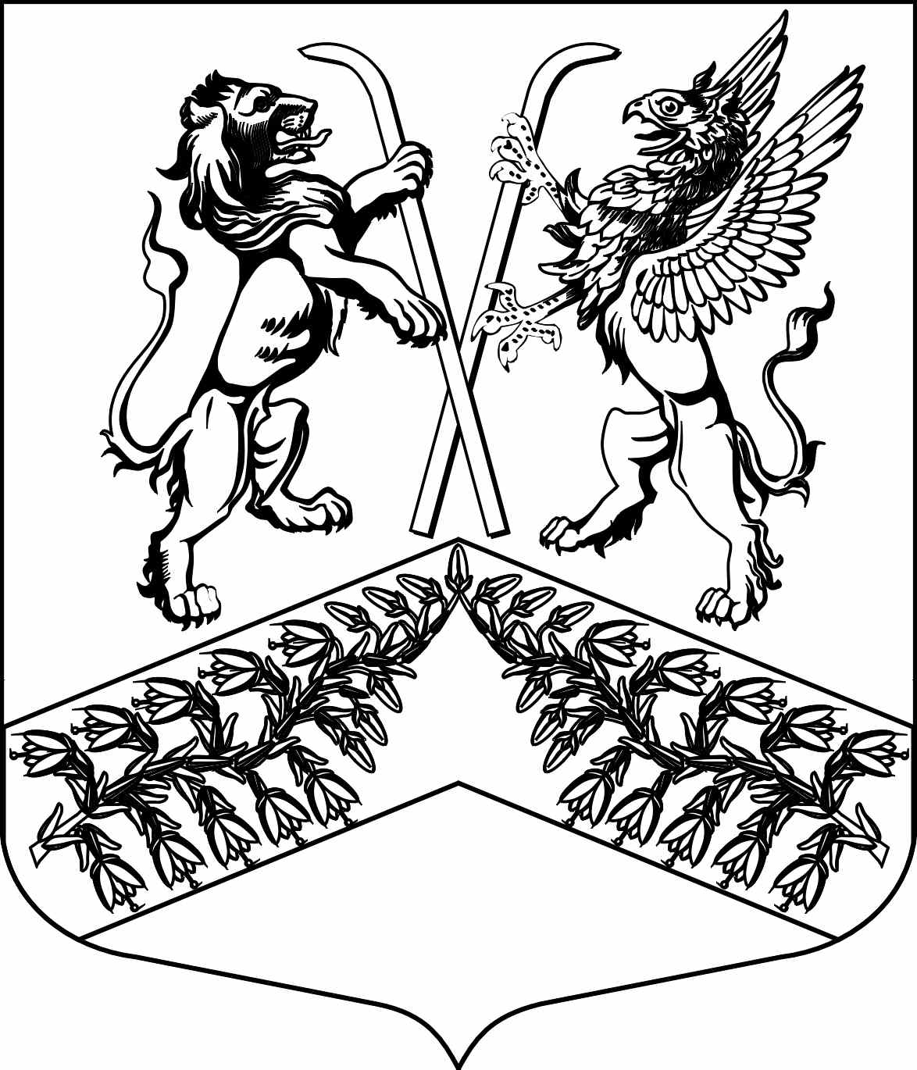
Муниципальное образование
«Юкковское сельское поселение»
Всеволожского муниципального района Ленинградской области

Г Л А В А
М У Н И Ц И П А Л Ь Н О Г О О Б Р А З О В А Н И Я

Р А С П О Р Я Ж Е Н И Е

13.03.2026 № 04/01-05
^{дер. Юкки}

О созыве внеочередного заседания
совета депутатов муниципального образования
«Юкковское сельское поселение»
Всеволожского муниципального района
Ленинградской области

В соответствии с Федеральным законом «Об общих принципах организации местного самоуправления в Российской Федерации» от 06.10.2003 года № 131-ФЗ, Уставом муниципального образования «Юкковское сельское поселение» Всеволожского муниципального района Ленинградской области, решением совета депутатов муниципального образования «Юкковское сельское поселение» Всеволожского муниципального района Ленинградской области от 16.12.2025 года № 56 «Об утверждении плана работы совета депутатов МО «Юкковское сельское поселение» на 2026 год»:

- Созвать внеочередное заседание Совета депутатов муниципального образования «Юкковское сельское поселение» Всеволожского муниципального района Ленинградской области 18 марта 2026 года в 11:00 по адресу: Ленинградская область, дер. Юкки, Ленинградское шоссе, д. 26, к. № 5.
- Включить в проект повестки внеочередного заседания совета депутатов муниципального образования «Юкковское сельское поселение» Всеволожского муниципального района Ленинградской области пятого созыва вопросы согласно приложению к настоящему распоряжению.
- Разместить распоряжение на официальном сайте в информационно-телекоммуникационной сети Интернет по адресу: http://www.ykki.ru.
4. Контроль исполнения настоящего распоряжения оставляю за собой.

Глава муниципального образования _______________ Л.В. Бурак

